Escola Municipal de Educação Básica Augustinho Marcon
Catanduvas(SC), junho de 2020.
Diretora: Tatiana M. B. Menegat.
Assessora Técnica-Pedagógica: Maristela Apª. B. Baraúna.
Assessora Técnica-Administrativa: Margarete P. Dutra.
Professora: Marli Monteiro de Freitas.
Disciplina: Artes
3º ano

AULA 01 – SEQUÊNCIA DIDÁTICA – ARTES– 08 A 12 DE JUNHO

TEMA: Os diferentes tipos de paisagens
CONTEÚDO: Desenho e pintura
1-ATIVIDADE: Leia com atencão o texto abaixo;
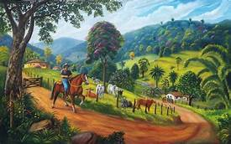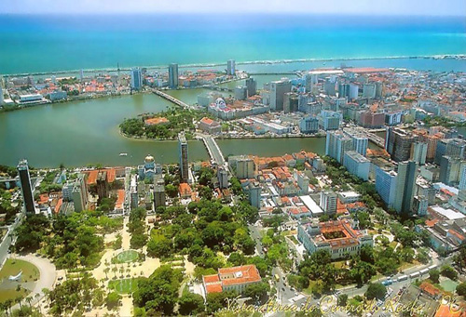
A arte figurativa ou figurativismo, ao contrário da arte abstrata (abstracionismo), é um estilo artístico das artes visuais pautado na representação das formas, de seres humanos, objetos, animais, paisagens, entre outros.
A origem da arte figurativa remonta séculos de existência humana.
Através das pinturas o homem conseguiu expressar suas emoções, sentimentos ao reproduzir paisagem, onde demostrava alguns cenários do cotidiano.
As paisagens são consideradas um dos maiores gêneros populares da arte. Vários artistas retratavam em suas populares obras as paisagens urbana e rural.
A arte figurativa de paisagem propõe apresentar um local, seja no campo ou na cidade. Tarsila do Amaral foi uma das artistas que representou em suas pinturas diferentes tipos de paisagens

PAISAGEM RURAL

TARSILA DO AMARAL
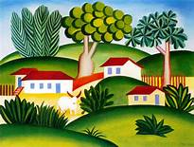

PAISAGEN URBANA

TARSILA DO AMARAL

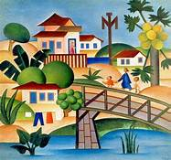
2-ATIVIDADE: Recorte de revista ou jornal algumas imagens e crie sua paisagem urbana ou rural. Use a criatividade.

Registre sua atividade através de fotos ou vídeo e envie no whatsApp particular da professora Marli.

